详细设计
说明书
- 首界面：
有登录界面，内科、外科和表头、表尾，病人挂号，如果病人没有挂号，测病人点击的
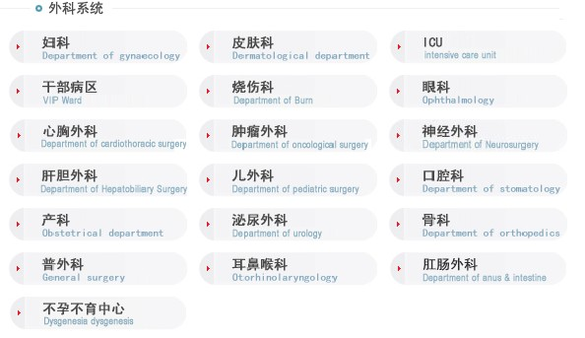
的是查看该门诊医生、护士的科目信息。当医生或护士登录后，登录框消失，取之是相应的挂号信息。当病人挂号后，查询出来，在这里要判断病人是否是该科室的病人，点击相应的科室是把病人的信息返回到科室没处理的表中。

- 以上是前台服务，后台服务是管理员进入的，它可以对医生、护士进行增删修改操作，这个管理员是写死的，但可以修改密码。而前台是面向大众的，他是可以看但不可以增删修改操作的。在前台特别要注意权限，医生、护士可以查看自己的全部信息，但不可以查看别人的全部信息，他们可以和大众一样可以看其他医生护士的部分信息。
- 挂号完了，病人就要进入…(详见1)，医生就要进行[开诊断书]，[手术]，[住院]不同的操作。
  - 医生开诊断书
- 医生根据自身的科别，能查看需要看该科的病人信息，列表显示还未处理的病人
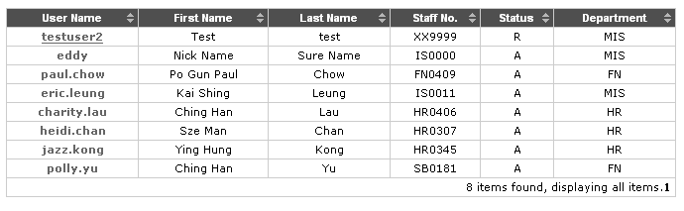
- 点击病人的姓名，显示该病人的挂号信息，提供[开诊断书]，[手术]，[住院]的不同操作
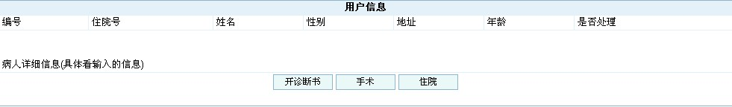
把以上几个表单键换掉即可。
2.1、开诊断书即常规的那药，插入表中后即返回到收据表中
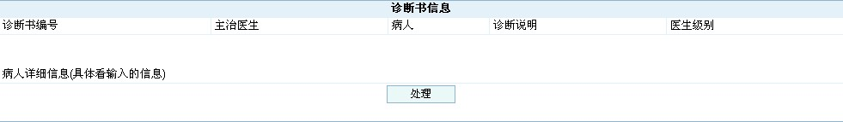
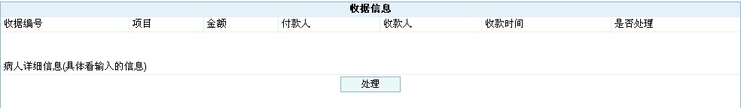
2.2手术返回插入数据到手术室，在此别忘了向手术室看是否有手术时间、手术表插入信息、最后向收据表插入信息。
具体界面可参考2.1。
2.3 住院向住院表插入信息，在这里要特别注意他的病床号啊。

体系架构
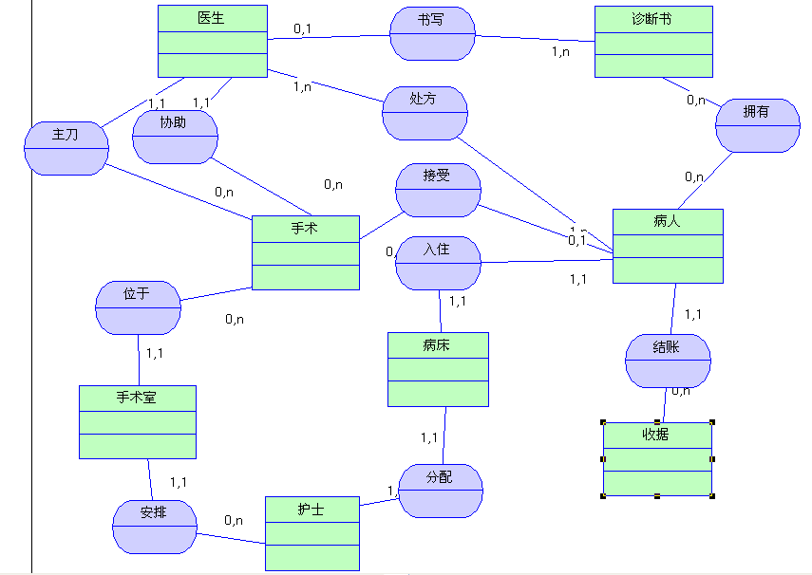

数据库设计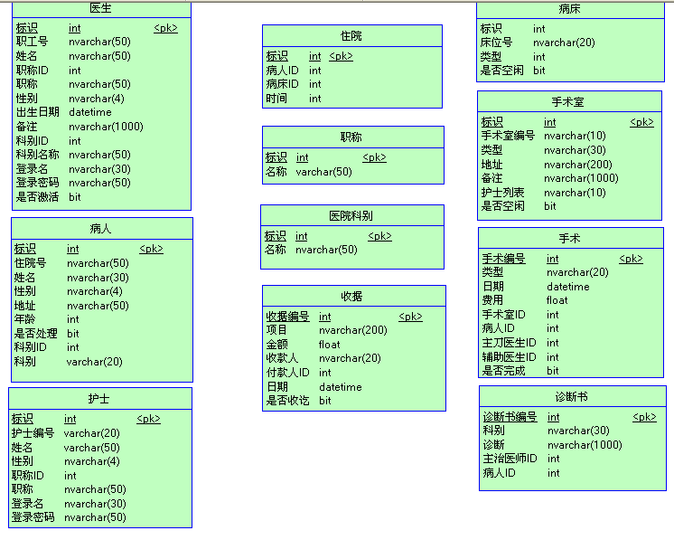
基类设计);

项目命名规范
包名：com.tsinghuait.st0706.bookstore.common //放所有的常用的类，比如静态常量类等
com.tsinghuait.st0706.bookstore.servlet //所有的servlet
com.tsinghuait.st0706.bookstore.dao //所有的dao对象
com.tsinghuait.st0706.bookstore.service //所有的service对象
com.tsinghuait.st0706.bookstore.dto //所有的dto对象
com.tsinghuait.st0706.bookstore.taglib //所有的自定义标签处理器
com.tsinghuait.st0706.bookstore.filter //存放所有的filter
com.tsinghuait.st0706.bookstore.listener //存放所有的listener
类名：
1、所有的servlet都必须继承自BaseServlet，而且格式必须是xxxServlet
2、所有的dao对象格式必须是xxxDAO
3、所有的service对象格式必须是xxxService
4、所有的自定义标签处理器必须命名为xxxTag
5、所有的值对象必须命名为xxxDTO
声明：以上命名规范请各位同学注意，如果不是按照我的要求命名的，一律不予改错。

